Konstrundan Österlen – 25 – 28 mars 2016

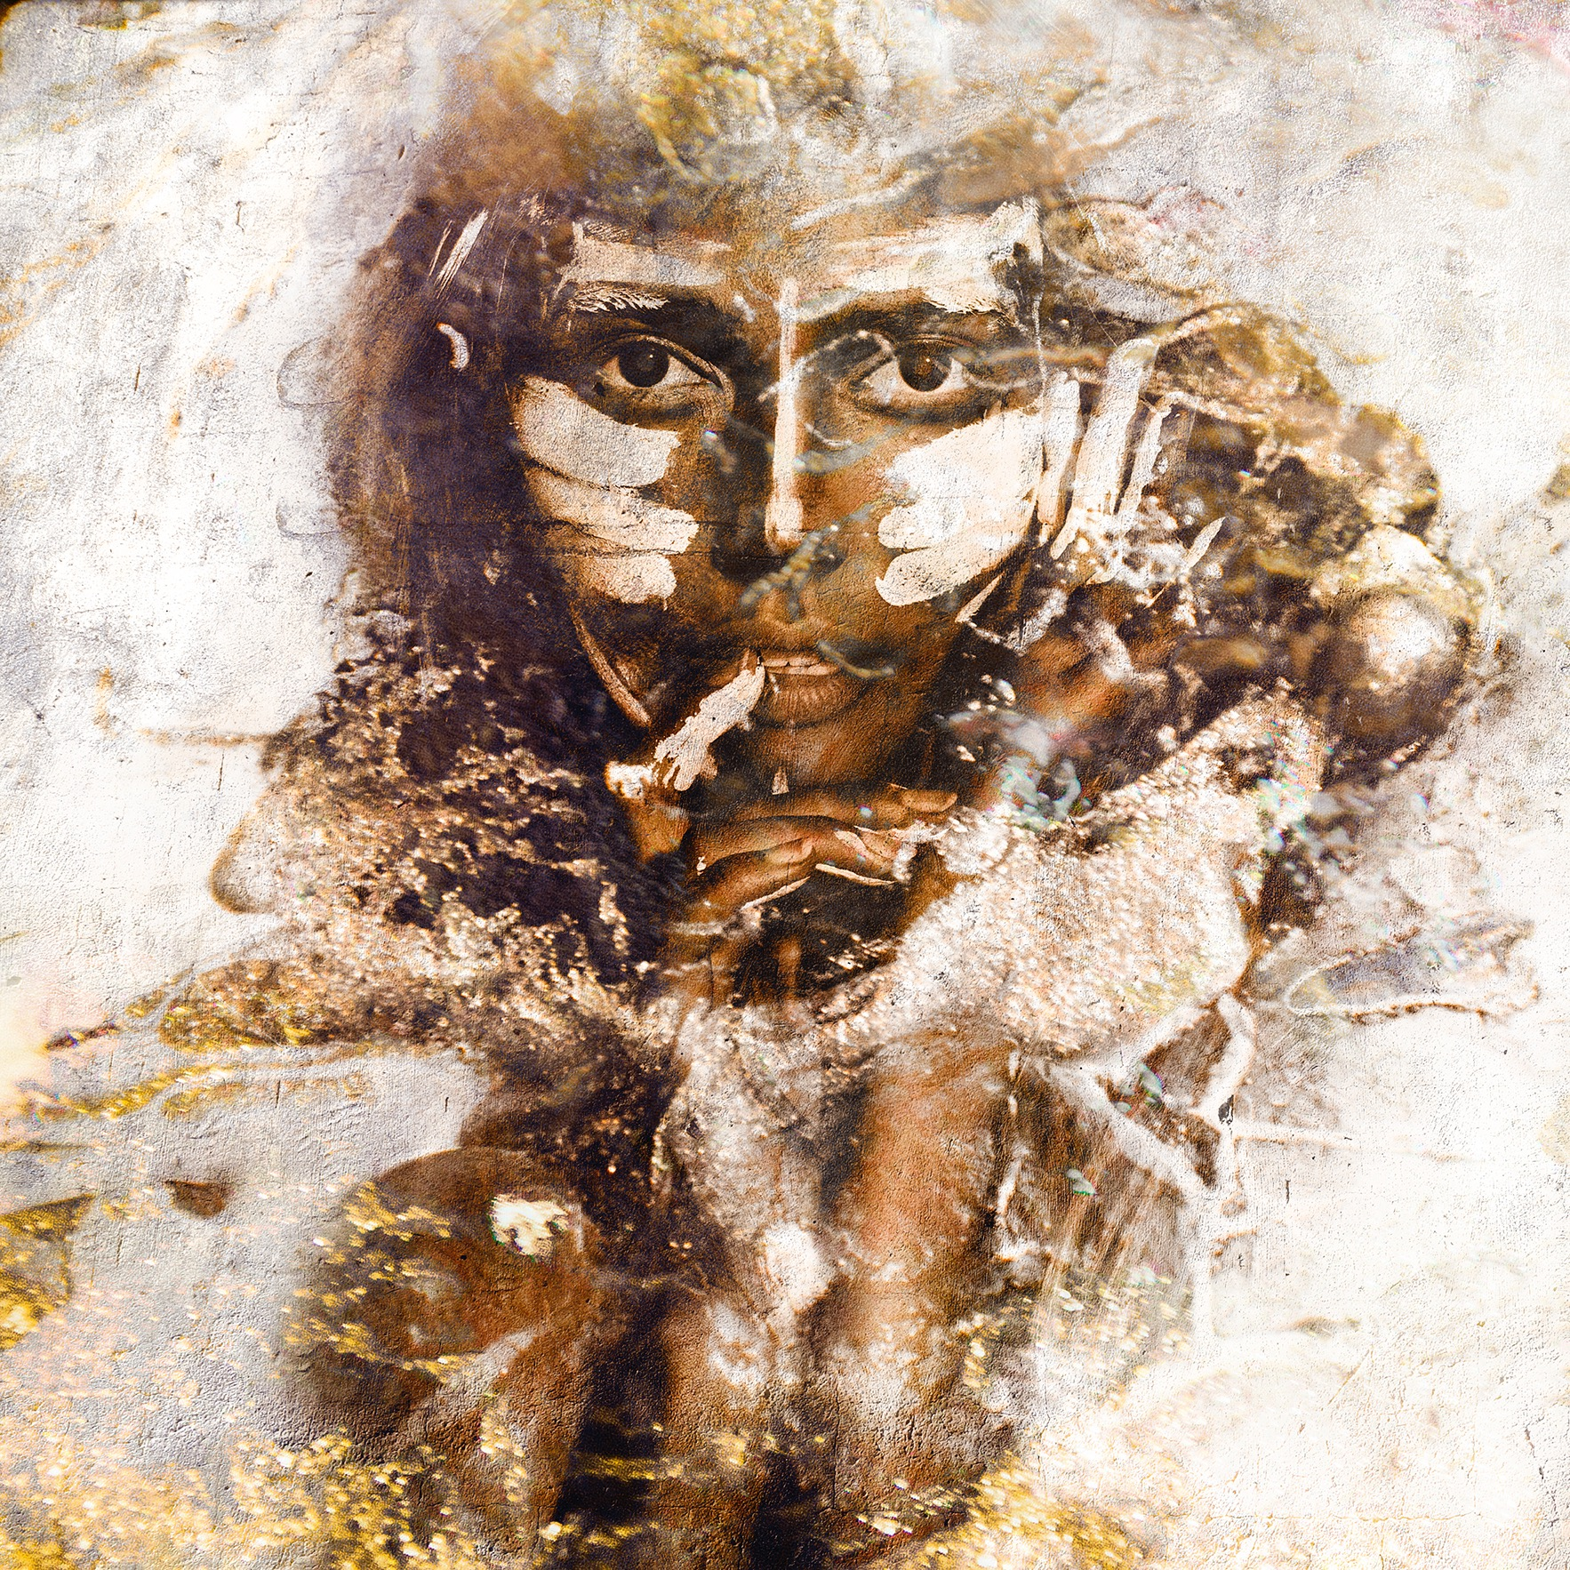
Design – Linnea Frank Photographer

Kvinnan i centrum;
– med lager av gyllene färg och metall

Linnea Frank har gjort sig ett namn som fotograf samt även som konstnär för sin fotokonst på plåt. ”Jag brukar få bra respons på mina tavlor, folk tycker att de är coola och annorlunda. Att trycka på plåt passar mina bilder bättre, då jag kan få fram det där hårda och råa, bilden får mer djup och nytt liv. Kollar man på en tavla från två olika vinklar framställs den på helt skilda sätt, tack vare plåten”, berättar Linnea.

Linnea flyttade till Kapstaden i Sydafrika oktober 2014. Nu lämnar hon värmen för att berika Ystad och påskens konstrunda med sin nyskapande fotokonst.

Linnea har jobbat i en rad olika välgörenhetsprojekt där hon bland annat skänkt tavlor till Project Playground, som startades av prinsessan Sofia för att göra skillnad på riktigt. Första året drog Linneas tavla “Pray” in 40 000 kr och andra året drog tavlan “Kærlighed” in 55 000 kr.

Förutom att plåta kändisar och annonsbilder för företag har hon tagit fram produkter; mobilskal och baddräkter med motiv från hennes tavlor. Just nu håller hon på med en helt ny baddräkt/bikini-kollektion “Nayiha” som planeras att släppas sommaren 2016. ”Det är en tuff bransch men det är så otroligt roligt att få möjligheten att utforska nya områden och hålla på med det man älskar. “Nayiha” är min nya lilla bebis”

De senaste två åren har Linnea bland annat deltagit som fotograf i tv-programmet “She´s got the look”, plåtat för SOS barnbyar för deras kampanj “Guilty trip Sunday”, fotat Wyclef Jean, Ken Ring samt haft uppdrag för Viva La Diva, Freebra, Rapunzel, Panos Emporio, Gina Tricot, Jofama med flerar. Hon har även gjort sin första musikvideo med artisten Penthox, genomfört två foto-workshops i Sydafrika tillsammans med Orms & Elinchrom och just i denna stund håller hon på att planera sin första fotoutställning i Kapstaden, som kommer vara den 25 februari 2016.

Höjdpunkten den senaste tiden har varit alla utmaningar som Linnea har mött. “När det kommer till att starta om helt från början i ett nytt land så möts man av många utmaningar och motgångar, allt tar sin tid och man måste börja om från noll när det kommer till kontakter och kunder. Men så länge man inte ger upp, når man till slut till den punkten där man känner, shit, jag klarade det, och den känslan är obeskrivlig.”

Till påskhelgen kommer Linnea hem till Ystad och ställer ut sin fotokonst för femte gången under Konstrundan Österlen på Förlagshuset Siljans Måsar, Stora Herrestad.

Mer info finns på www.linneafrank.com samt www.siljansmasar.com. Fritt material; bilder & text finns på www.mynewsdesk.com under Förlagshuset Siljans Måsar.

Deltagande konstnärer/författare:

Franciska von Koch
Liv Eriksson
Madeleine Fjärilsdotter
Carina Sloberg
Dan-Olof Sloberg
Anne Carlie
Birgitta Segerblom
Vendela B Brännborn
Gun Karlsson
Lillemor Groth
Iris Mårtenson

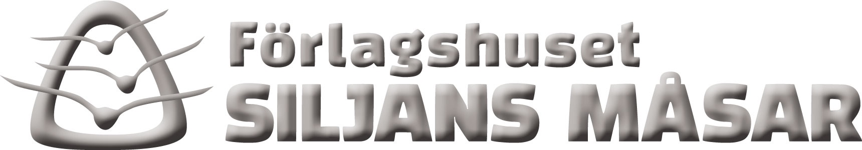
Läs mer om våra författare på www.siljansmasar.com

